Міністерство освіти і науки України

Кременчуцький національний університет   
імені Михайла Остроградського

Навчально-науковий інститут електричної інженерії   
та інформаційних технологій

Кафедра автоматизації та інформаційних систем

НаВчальна дисципліна  
«**Алгоритми та структури даних**»

Звіт

З лабораторної роботи №1

Виконав

студент групи КН-24-1

Михайлик М. О.

Перевірив

доцент кафедри АІС

Сидоренко В. М.

Кременчук 2024

|  |  |
| --- | --- |
| Тема: | Налагоджування та робота в середовищі Anaconda+Quarto. |
| Мета: | Швидкий старт для роботи в середовищі Anaconda із застосуванням Jupyter Notebook, або Jupyter Notebook засобами мови програмування Python та видавничої системи Quarto. |

**Хід роботи**

*Інсталяція дистрибутива Python Anaconda*

Завантажив збірку Python Anaconda з офіційного [сайту](https://www.anaconda.com/). Інсталював та провів перші дії у командному рядку. (рис.Рисунок 1).

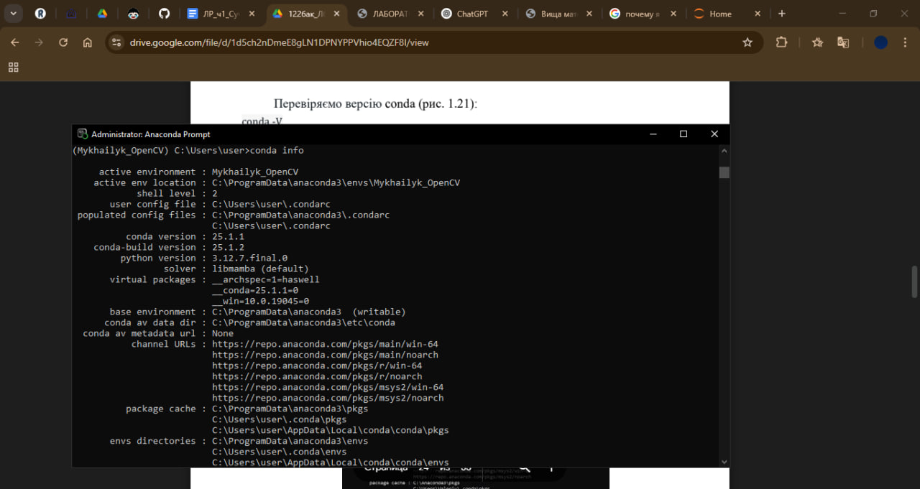

Рисунок 1 – «Інфо про Conda після перших дій»

*Налагодження віртуального середовища за допомогою Conda*

Створив своє віртуальне середовище за допомогою Conda з назвою

Mykhailyk_OpenCV, та встановив необхідні бібліотеки та пакети. (рис.Рисунок 2).

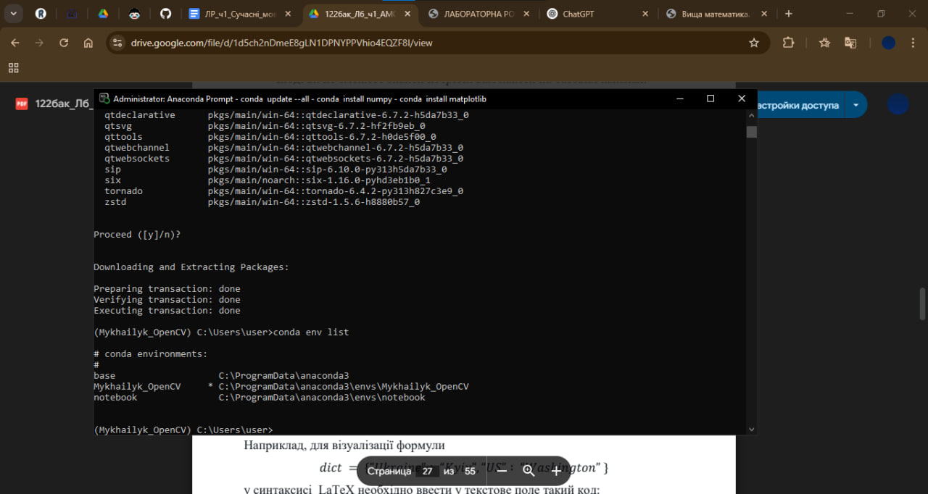

Рисунок 2 – «Середовище Conda»

*Завантаження Notebook*

Завантажив Jupiter Notebook за допомогю командного рядка.(рис.Рисунок 3)

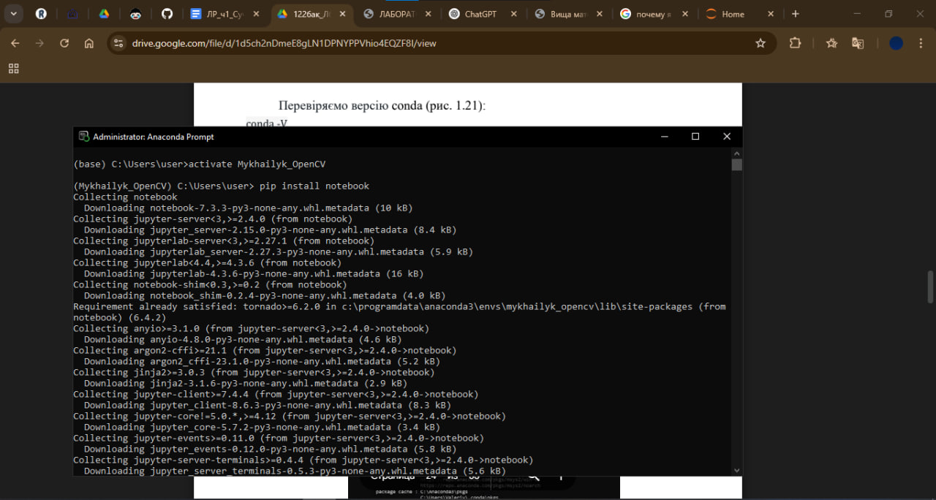

Рисунок 3 – «Завантаження ноутбуку»

*Створення Notebook-документа*

Створив свій ноутбук документ за допомогою Jupiter Notebook, в якому

створив робочий документ та в ньому подав виконання перших 3 пунктів. (рис. 4)

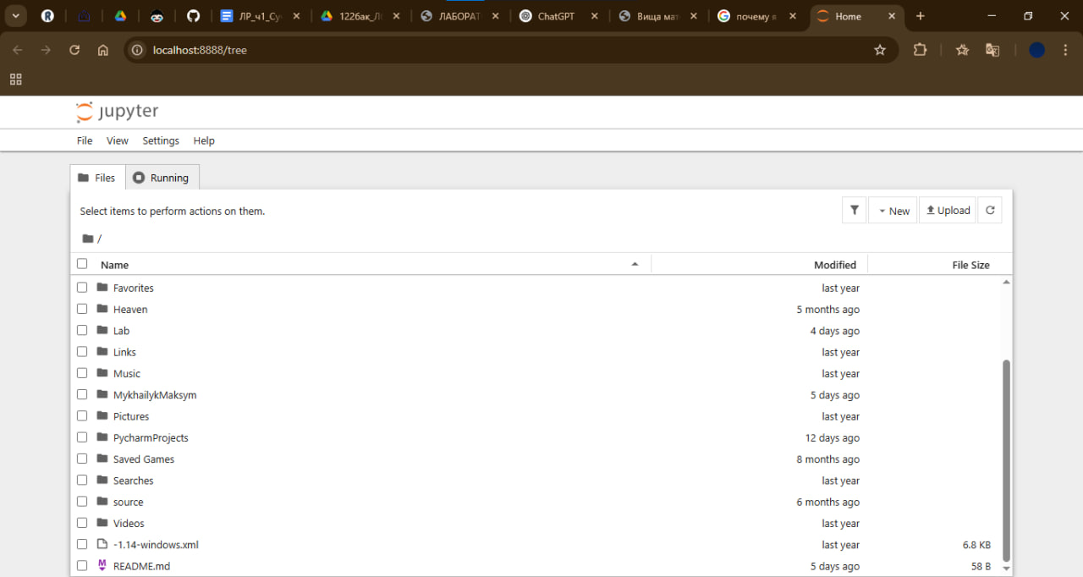

Рисунок 4 – «Jupiter Notebook»

*Додаткові питання*

1. Pip — це інструмент для встановлення Python-бібліотек з Python Package Index (PyPI). Conda — це інструмент для керування пакетами та середовищами, який працює з репозиторіями Anaconda. Він також дозволяє створювати та керувати віртуальними середовищами.

Основна різниця: conda підтримує не тільки пакети Python, але й пакети для інших мов, наприклад, R, а також працює з середовищами, де можна встановлювати специфічні версії Python.

1. За допомогою Virtualenv процес буде таким:

Встановити virtualenv за допомогою pip:

bash

pip install virtualenv

Створити нове середовище:

bash

virtualenv <StudentLastName>_OpenCV

Активувати середовище:

bash

source <StudentLastName>_OpenCV/bin/activate

Встановити OpenCV:

bash

pip install opencv-python

1. def bubble_sort(arr):

n = len(arr)

for i in range(n):

for j in range(0, n-i-1):

if arr[j] > arr[j+1]:

arr[j], arr[j+1] = arr[j+1], arr[j]

return arr

1. Для цього в Jupyter Notebook потрібно натиснути File → Download as → HTML. Це збереже документ у форматі .html.
2. Щоб виконати компіляцію вхідного документа у Quarto, використовуйте команду quarto render у терміналі.

**Висновки:** В ході цієї роботи ми почали вивчення Anaconda із застосуванням Jupyter Notebook, або Jupyter Notebook засобами мови програмування Python та видавничої системи Quarto.